**Лабораторная работа №16**

Тема: «UX-проектирование пользовательского интерфейса»

**ЭСО «Python»**

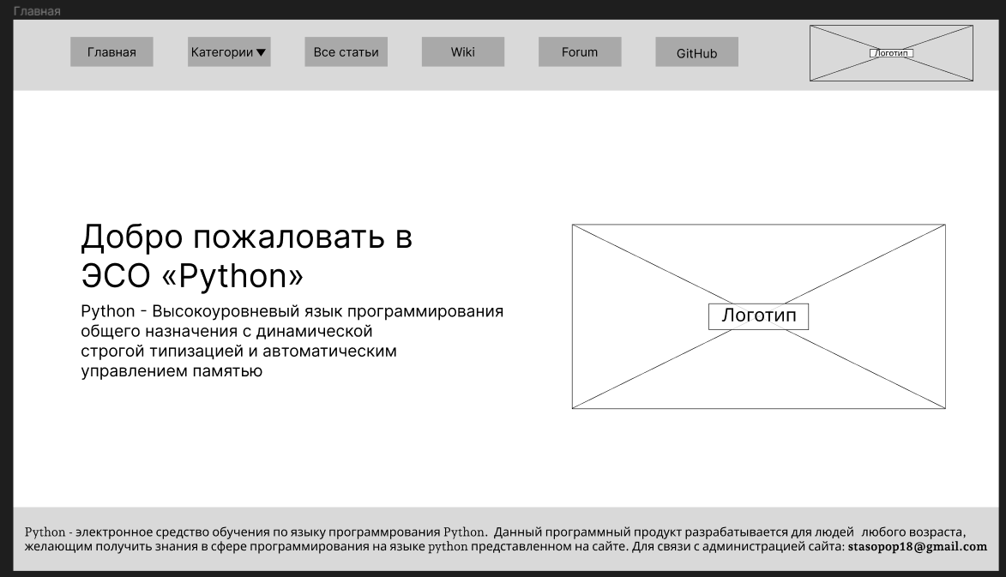Главная

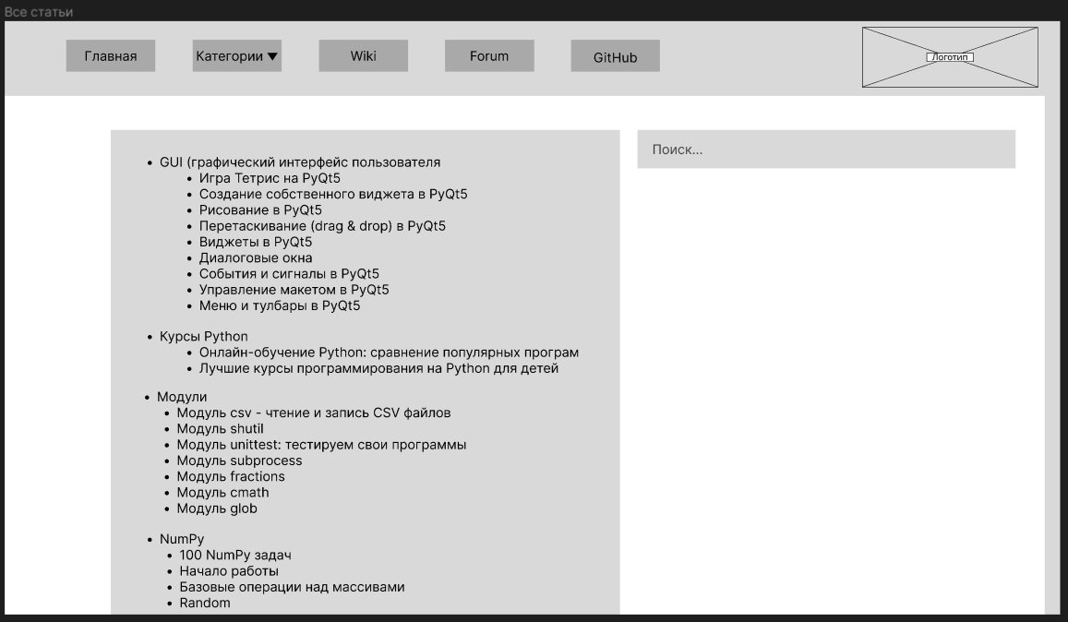Все статьи

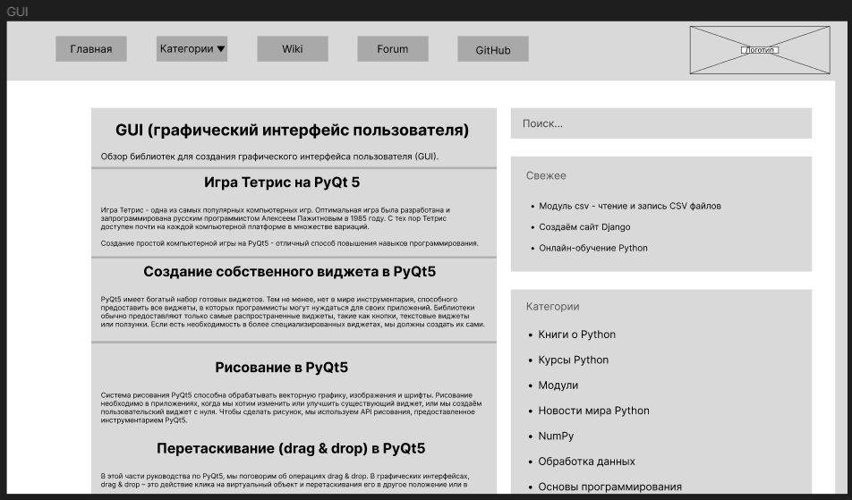GUI

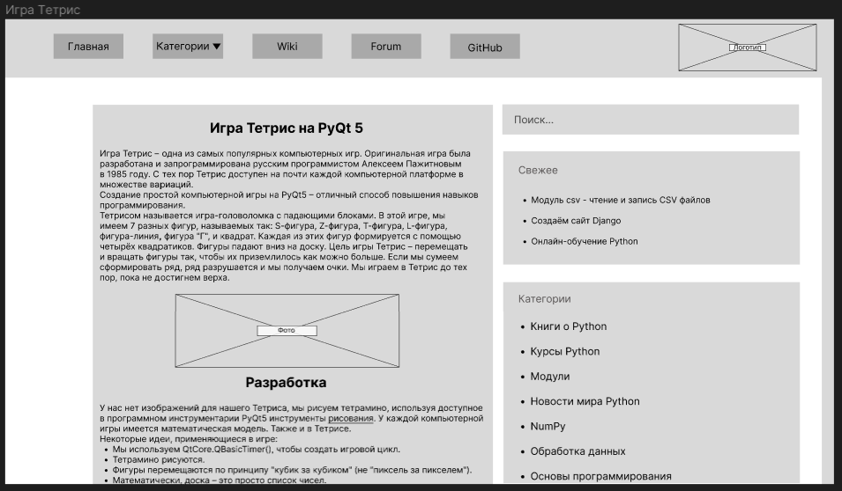Игра Тетрис